**Островский Иван (Ostrowski Jwan)**

28 апреля 1799 г – крещение дочери Марьяны Евы (НИАБ 136-13-894, лист 39, №19/1799-р (ориг)), РГИА 823-2-18, лист 269,№19/1799-р (коп), НИАБ 136-13-938, лист 241об, №18/1799-р (коп)).

**НИАБ 136-13-894:** Лист 39. **Метрическая запись №19/1799-р (ориг).**

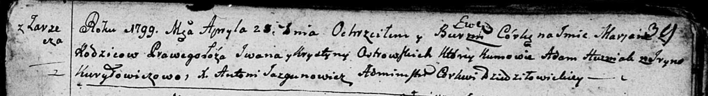

Дедиловичская Покровская церковь. 28 апреля 1799 года. Метрическая запись о крещении.

Ostrowska Marjana Ewa– дочь селян с деревни Заречье.

Ostrowski Jwan – отец.

Ostrowska Krystyna – мать, деревня Заречье.

Husziak Adam– кум.

Kuryłowiczowa Jryna – кума.

Jazgunowicz Antoni – ксёндз.

**РГИА 823-2-18:** Лист 269. **Метрическая запись №19/1799-р (коп).**

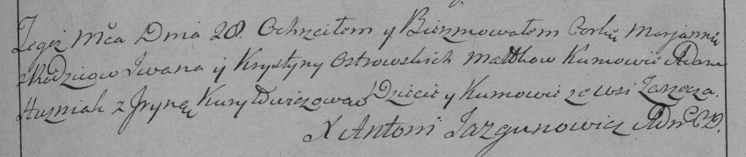

Дедиловичская Покровская церковь. 28 апреля 1799 года. Метрическая запись о крещении.

Ostrowska Marianna – дочь родителей с деревни Заречье.

Ostrowski Jwan – отец.

Ostrowska Krystyna – мать.

Huzniak Adam – кум, с деревни Заречье.

Kuryłowiczowa Jryna – кума, с деревни Заречье.

Jazgunowicz Antoni – ксёндз.

**НИАБ 136-13-938:** Лист 241об. **Метрическая запись №18/1799-р (коп).**

(См. тж. НИАБ 136-13-894, лист 39, №19/1799-р (ориг); РГИА 823-2-18, лист 269, №19/1799-р (коп))

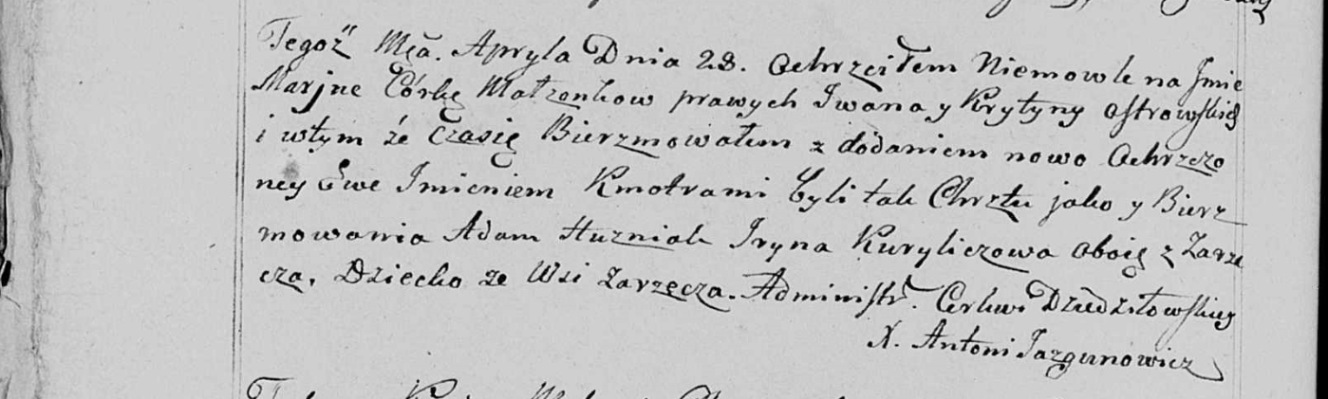

Дедиловичская Покровская церковь. 28 апреля 1799 года. Метрическая запись о крещении.

Ostrowska Marjana Ewa – дочь родителей с деревни Заречье.

Ostrowski Jwan – отец.

Ostrowska Krystyna – мать.

Huzniak Adam – кум, с деревни Заречье.

Kuryliczowa Jryna - кума, с деревни Заречье.

Jazgunowicz Antoni – ксёндз.